

Relatório de Evolução do Contas a Receber de Perdas
O objetivo dessa funcionalidade é possibilitar a emissão do relatório do contas a receber de perdas. A funcionalidade pode ser acessada via Menu de Sistema, através do caminho: GSAN > Relatório > Contábil > Relatório de Evolução do Contas a Receber de Perdas.
Feito isso, o sistema exibe a tela a seguir:

Observação
Informamos que os dados exibidos nas telas a seguir são fictícios, e não retratam informações de clientes.
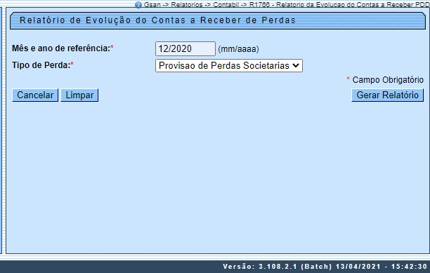
Acima, informe obrigatoriamente o Mês/Ano de referência do relatório e o Tipo de Perda. Caso no campo obrigatório Tipo de Perda tenha sido selecionado a opção Provisão de Perdas Societárias, os lançamentos do relatório estarão relacionados às contas em aberto, marcadas como perdas estimadas em créditos de liquidação duvidosa (PECLD).
Dito isso, informe os campos obrigatórios e clique no botão iniciando a geração do relatório em PDF, RTF, XLS ou H.T.M.L

Relatório de Evolução do Contas a Receber de Perdas
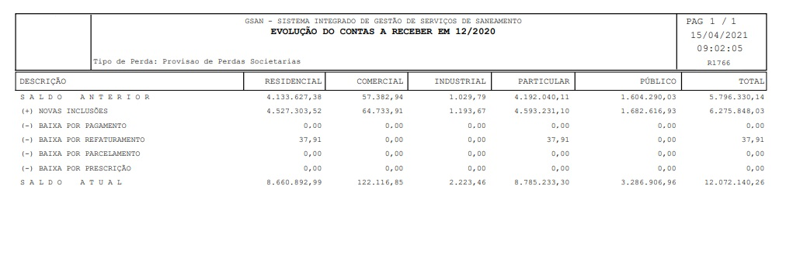

Preenchimento dos Campos
Campo | Preenchimento dos Campos
Mês/Ano de referência | Campo obrigatório. Informe a data neste campo, no formato MM/AAAA (mês e ano), referente à data do faturamento para geração do relatório.
Tipo de Perda | Campo obrigatório. Selecione uma das opções disponibilizadas pelo sistema para indicar o tipo de perda.

Funcionalidade dos Botões
Botão | Descrição da Funcionalidade
 | Ao clicar neste botão, o sistema limpa o conteúdo de todos os campos da tela.
 | Ao clicar neste botão, o sistema cancela a operação e retorna ao Menu Principal.
 | Ao clicar neste botão, o sistema comanda a geração do relatório com base nas informações dos campos preenchidos.

Referências
Relatório de Evolução do Contas a Receber de Perdas

Termos Principais
Relatórios
Clique aqui para retornar ao Menu Principal do GSAN

